Colegio de Bachilleres del Estado de Chihuahua

Semestre 2008-B Plantel 4 Turno Vespertino
Matemáticas III
Elaborado por la Academia de Matemáticas
Nombre del Alumno_______________________________________Grupo ______

Instrucciones Generales. Lee cuidadosamente las instrucciones y contesta correctamente, deja por escrito todo el desarrollo en cada problema y el resultado final en cada ejercicio exprésalo con pluma.

I.- Lugar Geométrico; para la ecuación 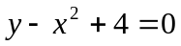 encuentra…

- Intersecciones con los ejes

- Simetrías con los ejes y con el origen

- Grafica
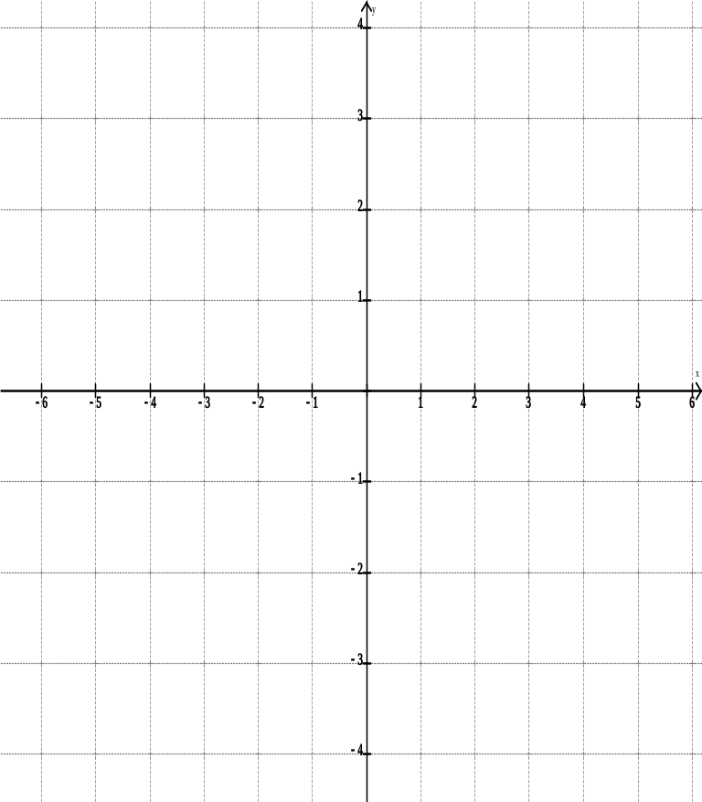

x | y
-3
-2
-1
0
1
2
3

II.- Dado el polígono cuyos vértices son A (-3,3), B (4,4), C (3,-5) y D (-4,-3), determina…

a)Traza la figura b) Longitud del segmento CD
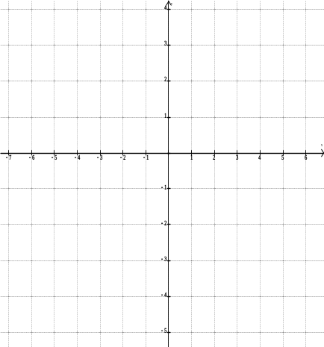

d) Angulo de inclinación del segmento DA
c) La pendiente del segmento DA

e) Las coordenadas del punto que divide al segmento AB en la razón 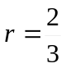 (A punto 1, B punto 2)
f) Área del polígono

III.- Encontrar la ecuación general de la recta que une los puntos A (-3,-1) y B (5,4). Después encuentra la ecuación general de su mediatriz.

Mediatriz

IV.- Dada la ecuación 2x-3y+12=0.
a) Expresarla en la forma pendiente- ordenada al origen
b) Identificar los valores de la pendiente y de la ordenada al origen

V.- Expresar en forma simétrica la ecuación 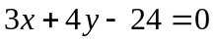

VI.- Grafica la recta cuya pendiente es m = - 2 y pasa por el punto P (1,-1)
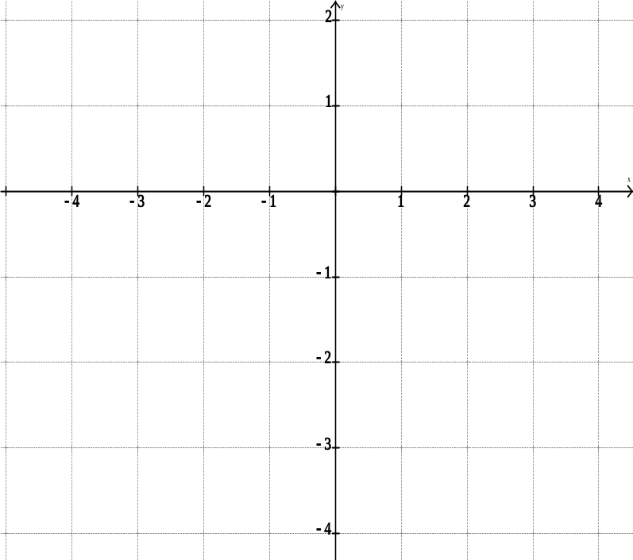

VII.- Transforma a la forma normal la ecuación 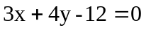y determina la distancia de esta recta al origen.

VIII.- Determina la distancia del punto P (1,2) a la recta 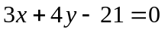

IX.- Escribe el nombre de cada uno de los segmentos y rectas asociadas a la circunferencia.
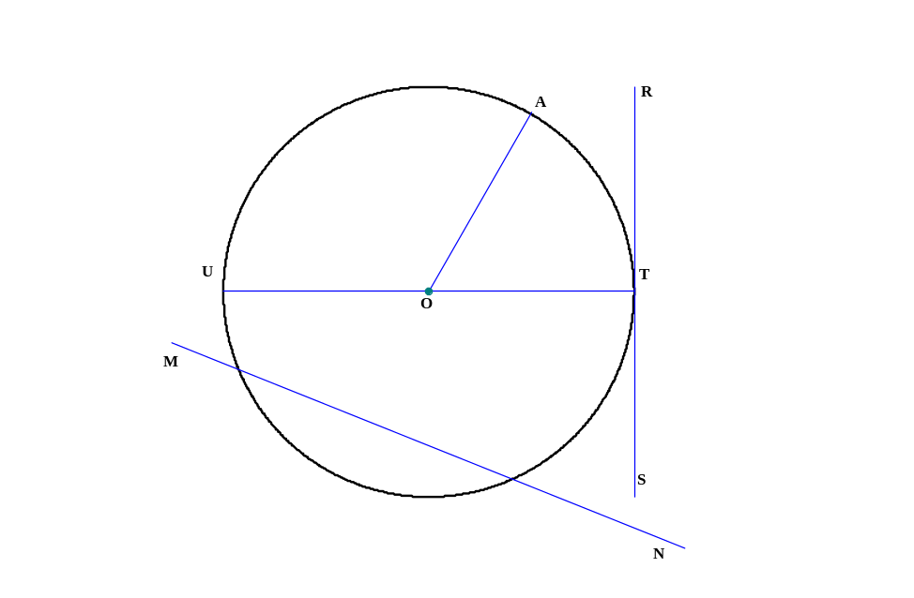

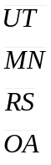

X.- Escribe la ecuación ordinaria de la circunferencia con centro en el origen y radio.
a) r = 8 b) r = 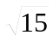

XI.- Escribe la ecuación ordinaria de la circunferencia con el centro y el radio proporcionados.

a) C (-6,4) r = 5 b) C (-1, 3) r = 4

XII.- Las dos ecuaciones del ejercicio anterior exprésalas en su forma general.

XIII.- Expresa la ecuación de la circunferencia 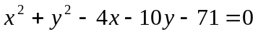 en su forma ordinaria e indique las coordenadas del centro y medida del radio.

XIV.- Hallar la ecuación general de la circunferencia cuyo centro esta en el punto C ( -2, 7) y que pasa por el punto P (2,4) .

XV.- Hallar la ecuación general de la circunferencia que pasa por los puntos
A (-3,0), B (-4,1), C (-2,1)

XVI.- Escribe la ecuación ordinaria de la siguiente circunferencia.
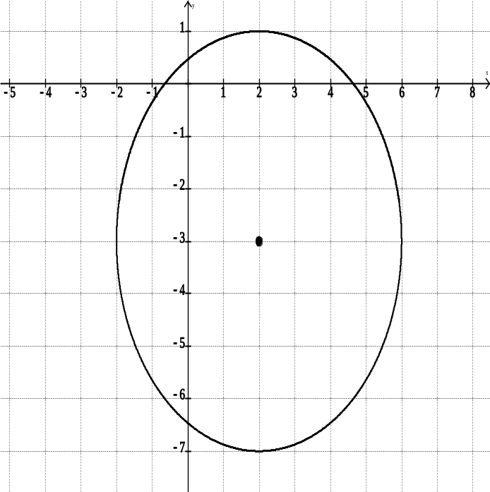

XVII.- Contesta correctamente el siguiente ejercicio de parábolas.

- b)

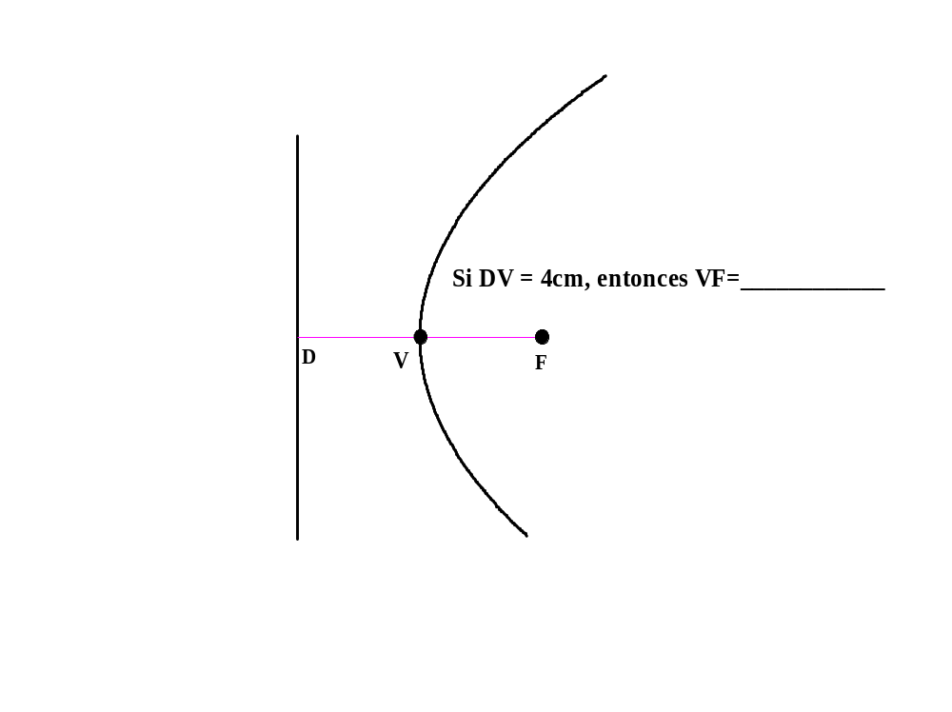
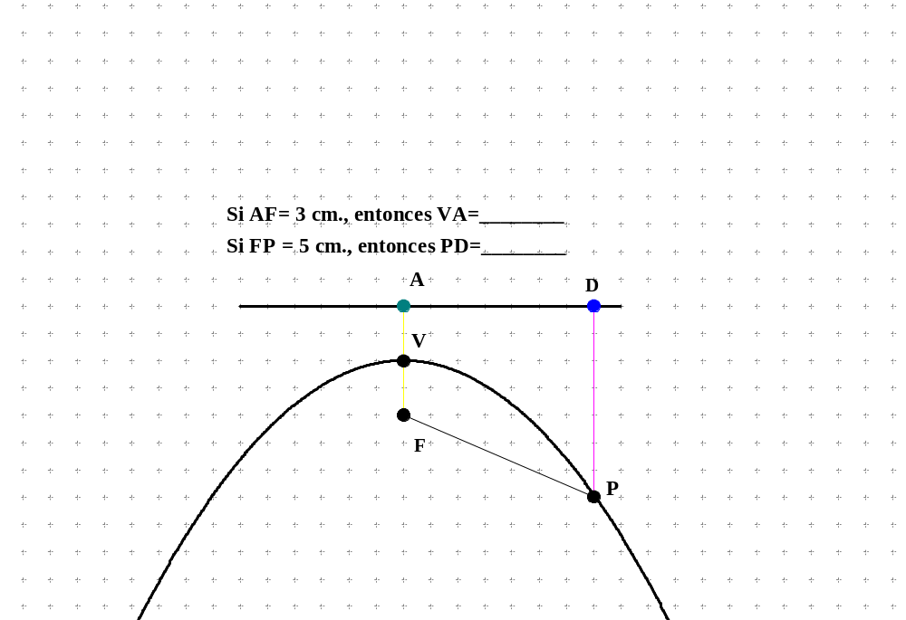

XVIII.- Relaciona correctamente cada grafica con su ecuación.
a) 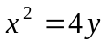______ b) 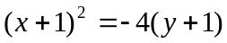______
c) 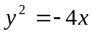________ d) 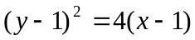_______
I II
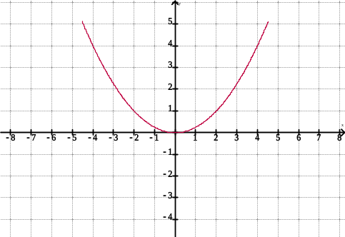
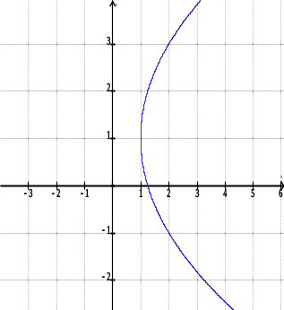

III IV
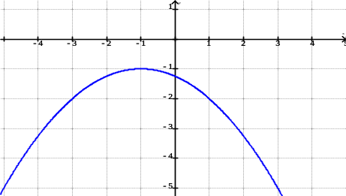
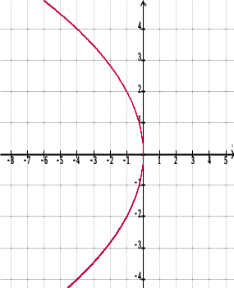

IXX.- Hallar la ecuación de la parábola cuyo vértice esta en el origen y foco en el punto F (6,0)

XX.- Hallar la ecuación de la parábola con vértice V( 2, -3) y foco en F (2, -5). También encuentra la ecuación de la directriz. Graficar los elementos y la parábola.
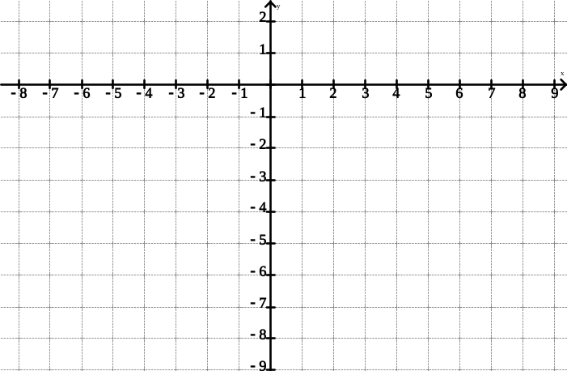

XXI.- La directriz de una parábola es x = 3., su foco es el punto (0, 2). Obtener su vértice, ecuación y graficar.
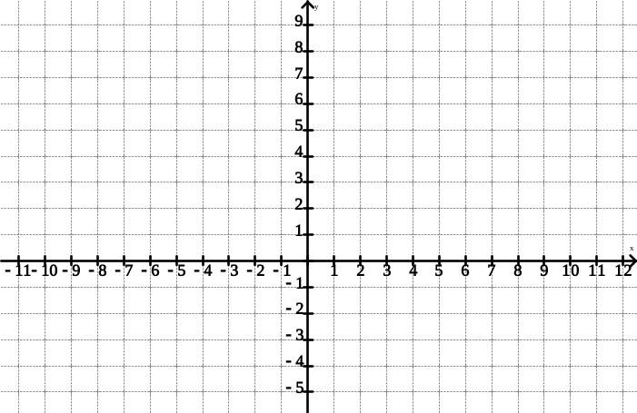

XXII. Obtén los datos faltantes y realiza el bosquejo de la grafica para la parábola cuya ecuación es 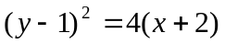
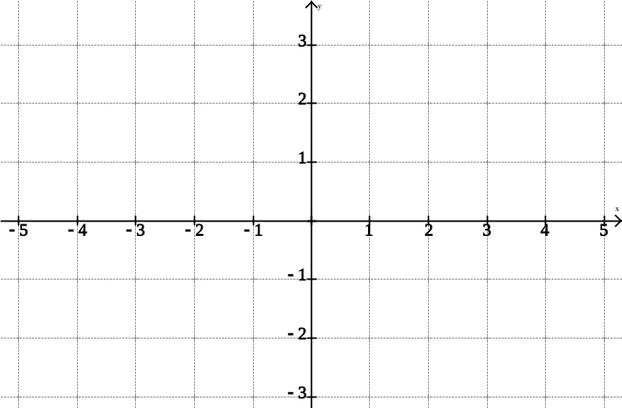

XXIII:_ Hallar las coordenadas del Vértice y del foco además de la directriz de la parábola cuya ecuación es 